Министерство образования и науки РФ
Новосибирский государственный технический университет



Курсовая работа
Программирование на ассемблере
Вариант №2

Группа: АВТ-819
Студенты: Ванин К.Е.

Преподаватель: Гаврилов К.В.

Новосибирск
2019г.

Цель работы:
Изучить принцип обмена данных определенной длины посредством команд ассемблера

Исходные данные:
Написать функцию обмена двух областей памяти заданной длины:

void swap (void *a, void *b, long n)

где *a – указатель на первую строку, *b – указатель на вторую строку, n – длина строк

- Считать параметры в регистры. Если используются регистры esi, edi, то сохранить их в стеке, в конце извлечь.
- Обмен в цикле блоками по 4 или 8 байт (по варианту). Использовать оператор loop.
- Обменять оставшиеся 0..3 или 0..7 байт произвольным образом.
- Проверить на примере двух массивов char.

Задание для варианта №2:
Обмен блоками по 4 байта, используя команду movsd и в качестве буфера регистр eax.

Программа

#include "stdafx.h"

#include <iostream>
#include<conio.h>
using namespace std;

void swap(void *a, void *b, long n) {

_asm {

mov ecx, n //Записываем длину массива в регистр цикла

push esi //Загрузка регистра esi в стек
push edi //Загрузка регистра edi в стек

mov esi, a //Записываем адрес массива А в esi
mov edi, b //Записываем адрес массива B в edi

mov edx,ecx //Записываем в регистр edx длину массива
shr ecx,2 //Делим длину массива на 2
jz other //Если ecx=0 то переход на метку other
l : //Начало первого цикла обмен по 4 байта
mov eax, [edi] //Записываем символы из массива B в буфер eax
movsd //Записываем символы из массива A в B
mov [esi-4],eax //Записываем символы из буфера eax в массив A при этом сдвигаем указатель на 4 влево
loop l

other :
mov ecx,edx //Записываем значение счетчика в ecx
and ecx,3 //Делим длину массива на 4
jz e // Если ecx=0 то переход на метку e
l2 : //Начало второго цикла обмен по 1 байту
mov al, [edi] //Записываем символы из массива B в буфер eax
movsb //Записываем символы из массива A в B
mov[esi - 1], al //Записываем символы из буфера eax в массив A при этом сдвигаем указатель на 1 влево
loop l2

e :
mov ecx, 0 //Не влияет на ход программы. Нужно для того, чтобы выйти из функции

pop edi //Выгружаем из стека регистр edi
pop esi //Выгружаем из стека регистр esi
}

}

int main()
{
int n = 7; //Вводим размер массива
setlocale(LC_ALL, "RUS");
char a[] = { 'a' ,'a' ,'a' ,'A','a' ,'a' ,'a' }; //Вводим символы для массива A
char b[] = { 'b' ,'b' ,'b' ,'B','b' ,'b' ,'b' }; //Вводим символы для массива B
printf("Исходные массивы:\n");
for (int i = 0; i < n; i++) {
cout << a[i];
}
cout << '\n';
for (int i = 0; i < n; i++) {
cout << b[i];
}
cout << '\n';
swap(a, b, n); //Вызов функции swap
printf("Массивы после замены:\n");
for (int i = 0; i < n; i++) {
cout << a[i]; //Вывод массива A
}
cout << '\n';
for (int i = 0; i < n; i++) {
cout << b[i]; //Вывод массива B
}
_getch();
}

Результаты:

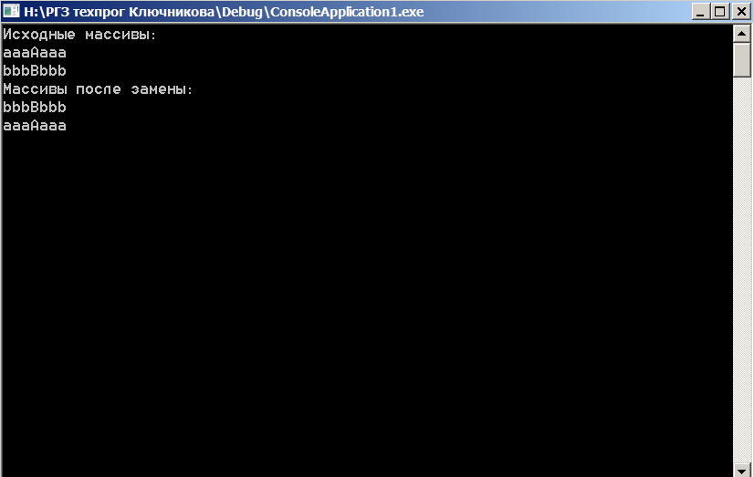
Вывод:
В ходе выполнения данной курсовой работы было разработана программа, которая выполняет обмен данными между массивами одной длины посредством команд ассемблера.

